בס"ד.
רמזי אייר וה' באייר. על פי תורת הרמז.
דורש ציון- לרבי יוסף ריבלין.
וכאשר קבענו מושבנו בעיה"ק ירושלם ת"ו בשנת תקע"ב... ובאחד הימים באותה שנה, תקע"ב, שבו הניחו את היסוד להקמת "בית מדרש אליהו" על שם רבנו הגר"א, ויחד עם זה הבנת פעולה חשובה לבנין ירושלם, נראה לנו תלמידי רבנו הגר"א בגוונין נהירין כי באותה שעה נפתח החלון הראשון של מחיצת הברזל לחבור הזכות של ברית אבות שהיה נפסק מחורבן בית המקדש. ואותו היום היה יום ה"עשרים בעמר" שהוא יסוד דתפארת, כידוע ליודעי חן.
אורות התחיה- הרב קוק
ומדינה זו היא מדינתנו, מדינת ישראל, יסוד כסא ד' בעולם, שכל חפצה הוא שיהיה ד' אחד ושמו אחד, שזהו באמת האושר היותר עליון.
יסוד- משיח בן יוסף.
כסא- השלמת המלחמה בעמלק- אין השם שלם ואין כסאו שלם- יד על כס י-ה. חסרות האותיות א. של כסא. וה- משם ה'. הרומזות לצד הנגלה של הגאולה ' והנגלות לנו ולבנינו'.
אוה- כי בחר ה' בציון- אוה למושב לו

(1) ספר רות פרק ג
לִינִי הַלַּיְלָה וְהָיָה בַבֹּקֶר אִם יִגְאָלֵךְ טוֹב יִגְאָל וְאִם לֹא יַחְפֹּץ לְגָאֳלֵךְ וּגְאַלְתִּיךְ אָנֹכִי חַי יְדֹוָד שִׁכְבִי עַד הבקר
וְהָיָה בַבֹּקֶר כשיתחיל להזריח עמוד השחר, בזמן הגאולה אִם יִגְאָלֵךְ טוֹב רצה לומר, אם יתעורר אותו הטוב הגנוז מעצמו על ידי תשובה ומעשים טובים יִגְאָל יהיה הגאולה מיד בבוקר, רצה לומר, בזמן הקץ הראשון, כי כמה קיצין כלו ועברו, ואין הדבר תלוי אלא בתשובה. וְאִם לֹא יַחְפֹּץ לְגָאֳלֵךְ שלא יעשה [יעשו] תשובה, וּגְאַלְתִּיךְ אָנֹכִי. פירוש, אני מעורר אותו הטוב, כנאמר למעני אעשה חַי ה' חי הוא בסוד יסוד, הוי' הוא תפארת, ויש בכאן רמז גדול, שלא ניתן לכתוב, באשר שנוגע אל זמן הגאולה. [ האר"י הקדוש]
שכבי עד בקר=708. ה-בקר. ה -תש"ח.
ספר שירת ישראל (להר"ר יוסף קרול): " אד"ם - אדם, דוד, משיח. מאדם עד דוד 2854 שנה. מדוד עד משיח (תש"ח) - 2854 שנה ".
ובמקום אחר: עה"פ _{ויקרא} _{כה, יג:} "בשנת היובל הזאת תשבו (מבואר היינו שנת = תש"ח) איש אל אחזתו ".
כנגד אדם הראשון:
אמר רבי יוחנן בר חנינא: שתים עשרה שעות הוי היום; שעה ראשונה - הוצבר עפרו, שניה - נעשה גולם, שלישית - נמתחו אבריו, רביעית - נזרקה בו נשמה, חמישית - עמד על רגליו, ששית - קרא שמות, שביעית נזדווגה לו חוה, שמינית - עלו למטה שנים וירדו ארבעה, תשיעית - נצטווה שלא לאכול מן האילן, עשירית - סרח, אחת עשרה - נידון, שתים עשרה - נטרד והלך לו.

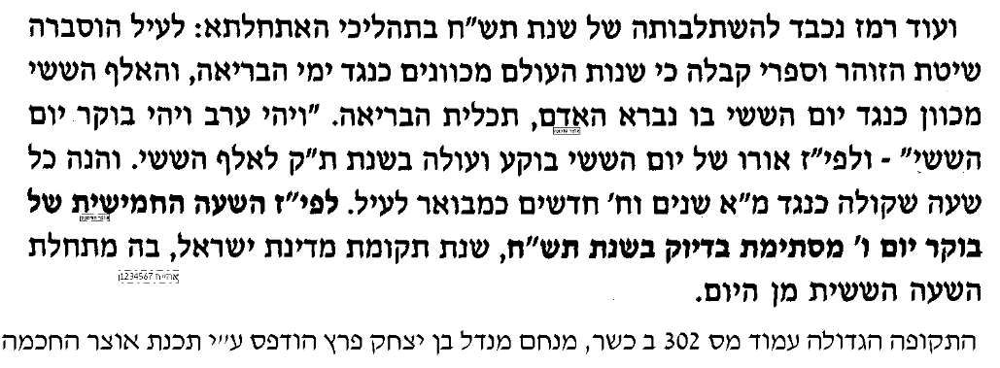
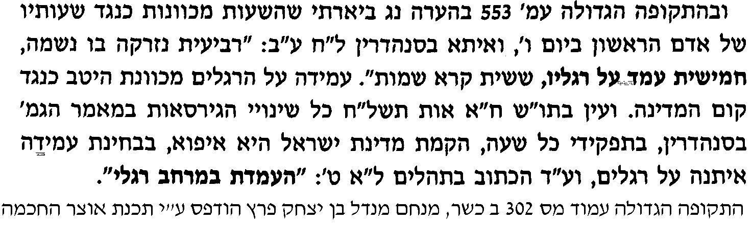
הסבר הדבר: ע"פ הפס' _{תהלים צ.} "כִּי אֶלֶף שָׁנִים בְּעֵינֶיךָ כְּיוֹם אֶתְמוֹל כִּי יַעֲבֹר וכו' ". ולכן- אם אלף שנים אצלנו זה יום אחד של הקב"ה. כך ששעה אחת היא (1000/24 =) 41 שנים ו2/3 השנה. כלומר 8 חודשים. ולכן, אם נעשה את החשבון: חצי היום הראשון הוא לילה (500 שנה באלף הששית). כלומר, ה' ת"ק. אם בשעה חמישית אדה"ר עמד על רגליו, וזה כנגד גאולת ישראל. ממילא יוצא ש5 שעות, הם 208 (וארבעה חודשים). וא"כ, שנת ת"ק + ועוד 208 שנים, זה יוצא שנת תש"ח. על פי זה, בשנת ה' תש"ח יתחילו להתנוצץ חבלי משיח

מתחילה הארת השבת:
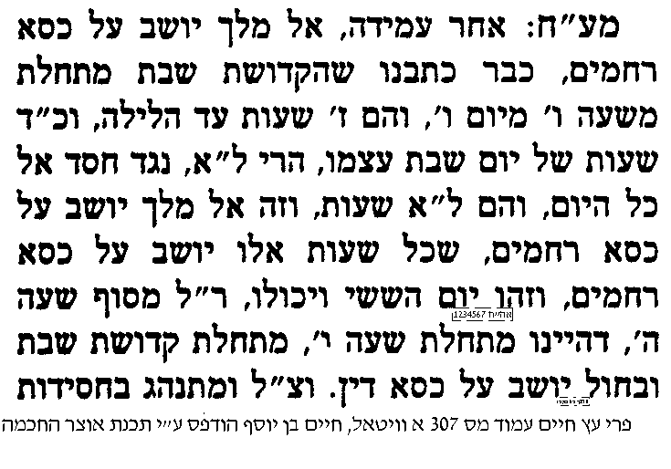

רמזים בספר דניאל:
ובפסוק שלפני אחרון בדניאל _{(י"ב י"ב)} כתוב: "אשרי המחכה ויגיע לימים אלף שלש מאות שלושים וחמשה", ומה הימים האלה? רש"י פירש שם "שנים", אבל טענו על זה שלא יתכן לפרש שנים, כי הפסוק אומר "אשרי המחכה ויגיע", ומי יכול לחכות אלף שלוש מאות שלושים וחמש שנה? אז הדברים סתומים, "סתום הדברים וחתום " _{(דניאל י"ב ד').} אבל אם אדם יספור מראש השנה תש"ה (שזו השנה שנסתיימה השואה) עד חמשה באייר תש"ח (שהוכרזה המדינה), ימצא אלף שלוש מאות שלושים וחמשה ימים בדיוק! וזה הפירוש של דניאל "אשרי המחכה ויגיע", שמי שיש לו סבלנות שלא יתייאש אחרי שואה כזאת, אלא יחכה אלף שלוש מאות שלושים וחמשה ימים וזה יגיע.

(1) ספר דניאל פרק ח
(יג) וָאֶשְׁמְעָה אֶחָד קָדוֹשׁ מְדַבֵּר וַיֹּאמֶר אֶחָד קָדוֹשׁ לַפַּלְמוֹנִי הַמְדַבֵּר עַד מָתַי הֶחָזוֹן הַתָּמִיד וְהַפֶּשַׁע שֹׁמֵם תֵּת וְקֹדֶשׁ וְצָבָא מִרְמָס:(יד) וַיֹּאמֶר אֵלַי עַד עֶרֶב בֹּקֶר אַלְפַּיִם וּשְׁלשׁ מֵאוֹת וְנִצְדַּק קֹדֶש

מלבי"ם על דניאל פרק ח פסוק יד - חלק באור הענין
והנה אם נחשוב זמן זה בעת החורבן הראשון שהיה בשנת ג' אלפים של"ח, יגיע הזמן בשנת ה' אלפים תרל"ח.
ואם נחשוב מתחילת בית שני יש להוסיף שבעים שנה לחשבון המלבי"ם- התש"ח
ד. הפסוק ה5708 של התורה הוא הפסוק בפרשת ניצבים (כג) וְאָמְרוּ כָּל הַגּוֹיִם עַל מֶה עָשָׂה יְדֹוָד כָּכָה לָאָרֶץ הַזֹּאת מֶה חֳרִי הָאַף הַגָּדוֹל הַזֶּה:(כד) וְאָמְרוּ עַל אֲשֶׁר עָזְבוּ אֶת בְּרִית יְדֹוָד אֱלֹהֵי אֲבֹתָם אֲשֶׁר כָּרַת עִמָּם בְּהוֹצִיאוֹ אֹתָם מֵאֶרֶץ מִצְרָיִם:(כה) וַיֵּלְכוּ וַיַּעַבְדוּ אֱלֹהִים אֲחֵרִים וַיִּשְׁתַּחֲווּ לָהֶם אֱלֹהִים אֲשֶׁר לֹא יְדָעוּם וְלֹא חָלַק לָהֶם:(כו) וַיִּחַר אַף יְדֹוָד בָּאָרֶץ הַהִוא לְהָבִיא עָלֶיהָ אֶת כָּל הַקְּלָלָה הַכְּתוּבָה בַּסֵּפֶר הַזֶּה:(כז) וַיִּתְּשֵׁם יְדֹוָד מֵעַל אַדְמָתָם בְּאַף וּבְחֵמָה וּבְקֶצֶף גָּדוֹל וַיַּשְׁלִכֵם אֶל אֶרֶץ אֲחֶרֶת כַּיּוֹם הַזֶּה:(כח) הַנִּסְתָּרֹת לַידֹוָד אֱלֹהֵינוּ וְהַנִּגְלֹת לָנוּ וּלְבָנֵינוּ עַד עוֹלָם לַעֲשׂוֹת אֶת כָּל דִּבְרֵי הַתּוֹרָה הַזֹּאת:
(א) וְהָיָה כִי יָבֹאוּ עָלֶיךָ כָּל הַדְּבָרִים הָאֵלֶּה הַבְּרָכָה וְהַקְּלָלָה אֲשֶׁר נָתַתִּי לְפָנֶיךָ וַהֲשֵׁבֹתָ אֶל לְבָבֶךָ בְּכָל הַגּוֹיִם אֲשֶׁר הִדִּיחֲךָ יְדֹוָד אֱלֹהֶיךָ שָׁמָּה:(ב) וְשַׁבְתָּ עַד יְדֹוָד אֱלֹהֶיךָ וְשָׁמַעְתָּ בְקֹלוֹ כְּכֹל אֲשֶׁר אָנֹכִי מְצַוְּךָ הַיּוֹם אַתָּה וּבָנֶיךָ בְּכָל לְבָבְךָ וּבְכָל נַפְשֶׁךָ:
(ג) וְשָׁב יְדֹוָד אֱלֹהֶיךָ אֶת שְׁבוּתְךָ וְרִחֲמֶךָ וְשָׁב וְקִבֶּצְךָ מִכָּל הָעַמִּים אֲשֶׁר הֱפִיצְךָ יְדֹוָד אֱלֹהֶיךָ שָׁמָּה:
(ד) אִם יִהְיֶה נִדַּחֲךָ בִּקְצֵה הַשָּׁמָיִם מִשָּׁם יְקַבֶּצְךָ יְדֹוָד אֱלֹהֶיךָ וּמִשָּׁם יִקָּחֶךָ:(ה) וֶהֱבִיאֲךָ יְדֹוָד אֱלֹהֶיךָ אֶל הָאָרֶץ אֲשֶׁר יָרְשׁוּ אֲבֹתֶיךָ וִירִשְׁתָּהּ וְהֵיטִבְךָ וְהִרְבְּךָ מֵאֲבֹתֶיךָ:
וּמָל יְדֹוָד אֱלֹהֶיךָ אֶת לְבָבְךָ וְאֶת לְבַב זַרְעֶךָ לְאַהֲבָה אֶת יְדֹוָד אֱלֹהֶיךָ בְּכָל לְבָבְךָ וּבְכָל נַפְשְׁךָ לְמַעַן חַיֶּיךָ:
(ז) וְנָתַן יְדֹוָד אֱלֹהֶיךָ אֵת כָּל הָאָלוֹת הָאֵלֶּה עַל אֹיְבֶיךָ וְעַל שׂנְאֶיךָ אֲשֶׁר רְדָפוּךָ:
(ח) וְאַתָּה תָשׁוּב וְשָׁמַעְתָּ בְּקוֹל יְדֹוָד וְעָשִׂיתָ אֶת כָּל מִצְוֹתָיו אֲשֶׁר אָנֹכִי מְצַוְּךָ הַיּוֹם:
(ט) וְהוֹתִירְךָ יְדֹוָד אֱלֹהֶיךָ בְּכֹל מַעֲשֵׂה יָדֶךָ בִּפְרִי בִטְנְךָ וּבִפְרִי בְהֶמְתְּךָ וּבִפְרִי אַדְמָתְךָ לְטֹבָה כִּי יָשׁוּב יְדֹוָד לָשׂוּשׂ עָלֶיךָ לְטוֹב כַּאֲשֶׁר שָׂשׂ עַל אֲבֹתֶיךָ:
(י) כִּי תִשְׁמַע בְּקוֹל יְדֹוָד אֱלֹהֶיךָ לִשְׁמֹר מִצְוֹתָיו וְחֻקֹּתָיו הַכְּתוּבָה בְּסֵפֶר הַתּוֹרָה הַזֶּה כִּי תָשׁוּב אֶל יְדֹוָד אֱלֹהֶיךָ בְּכָל לְבָבְךָ וּבְכָל נַפְשֶׁךָ:

הפסוק ה5727- תשכ"ז.
ספר דברים פרק לא
(ד) וְעָשָׂה יְדֹוָד לָהֶם כַּאֲשֶׁר עָשָׂה לְסִיחוֹן וּלְעוֹג מַלְכֵי הָאֱמֹרִי וּלְאַרְצָם אֲשֶׁר הִשְׁמִיד אֹתָם:
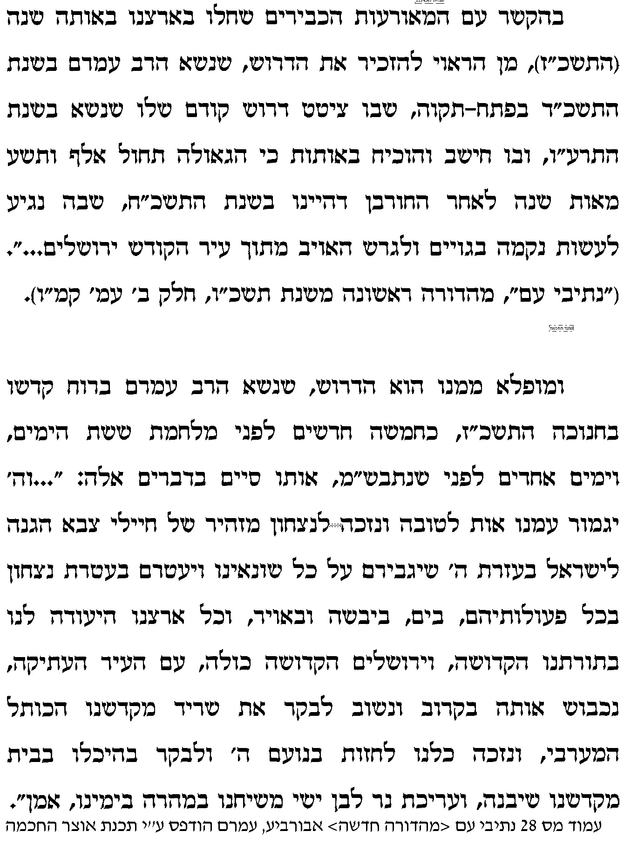
חג עתידי כנגד פסח.
(1) שפת אמת ספר בראשית - לחנוכה - שנת [תרמ"א]
חנוכה ופורים הם הארות מרגלים. רק הג' רגלים המפורשים בתורה הם תורה שבכתב. ויש נגד זה ג"כ רגלים מתורה שבע"פ. והם אורות המקבלים כדמיון אור הלבנה שהיא מאור החמה כידוע. כן ע"י כוחן של בנ"י בקבלתם היו"ט כראוי. נשאר מכל יו"ט רשימה בכנס"י. ובכח זה הוציאה כנגדן רגלים אחרים. וחנוכה הארה מחג הסוכות. ופורים מחג השבועות. ומחג הפסח מקוים אנו להיות עוד כמ"ש כימי צאתך מארץ מצרים אראנו נפלאות. ובמ"א פרשנו רמז בפ' אסרו חג בעבותים עד קרנות המזבח שהם בחי' חנוכה ופורים. שהקרנות אינם גוף המזבח רק הארות המתפשטים והם בחי' חנוכה ופורים. והבן:
(19) שפת אמת ספר שמות - לפורים - שנת [תרל"ד]
נראה כי נס דפורים היה הכנה לבית שני כי הי' צריך להיות כח ועוז לבני ישראל. וע"י הנס נגבה לבם ויכלו לחזור לבית המקדש. וכן אפשר שיהי' לעתיד נס כזה קודם הגאולה כמ"ש חז"ל מעמיד עליהם מלך כהמן כו' שנס זה הכנה לגאול.
את"ב"ש.
ידוע כי סדר ימי הפסח באתבש רומז לכל החגים. והיה חסר לנו ז-ע. והנה עתה נתגלה שביום בו יחול שביעי של פסח – בו יחול תמיד עצמאות- ה' באייר. ובו יחול גם טו באב. חג הכניסה המקורי לארץ ישראל.

(57) ספר דברים פרק ז
(א) כִּי יְבִיאֲךָ יְדֹוָד אֱלֹהֶיךָ אֶל הָאָרֶץ אֲשֶׁר אַתָּה בָא שָׁמָּה לְרִשְׁתָּהּ וְנָשַׁל גּוֹיִם רַבִּים מִפָּנֶיךָ הַחִתִּי וְהַגִּרְגָּשִׁי וְהָאֱמֹרִי וְהַכְּנַעֲנִי וְהַפְּרִזִּי וְהַחִוִּי וְהַיְבוּסִי שִׁבְעָה גוֹיִם רַבִּים וַעֲצוּמִים מִמֶּךָּ:
(60) ספר דברים פרק יא
וְהָיָה כִּי יְבִיאֲךָ יְדֹוָד אֱלֹהֶיךָ אֶל הָאָרֶץ אֲשֶׁר אַתָּה בָא שָׁמָּה

